

1ºDAM

29/11/2023

Víctor Quirós Pavón

Relación 8



* **EJERCICIO 1**

* **EJERCICIO 3**
* **EJERCICIO 2**
* **BIBLIOGRAFÍA**

**EJERCICIO 1**

Un gestor de arranque es un programa que se ejecuta nada más encender el ordenador, y permite elegir qué sistema operativo iniciar en el proceso de arranque, normalmente es a través de un menú.​​

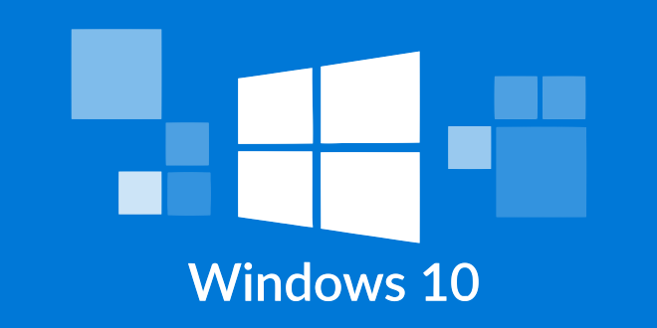**WINDOWS**

Este gestor de arranque permite la selección de sistemas operativos instalados en el equipo, así como la recuperación del sistema en caso de fallos.

Permiten crear nuestras propias entradas y pueden contar con medidas de seguridad adicionales, como, por ejemplo, protección mediante contraseña.

**LINUX**

Este gestor de arranque es altamente configurable y permite la selección de sistemas operativos instalados en el equipo, así como la recuperación del sistema en caso de fallos.

Además, GRUB también permite la carga de sistemas operativos desde dispositivos externos, como unidades flash USB.

**EJERCICIO 2**

Windows instalado como primer sistema:

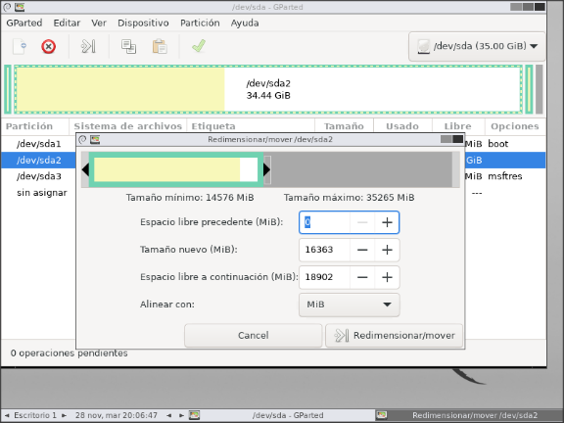

Con Windows instalado, introducimos un pendrive con la ISO de Gparted y reducimos la partición donde está instalado Windows para hacer espacio para Linux.

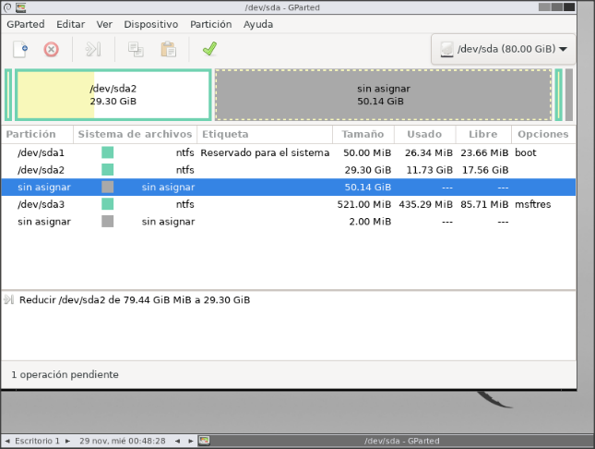

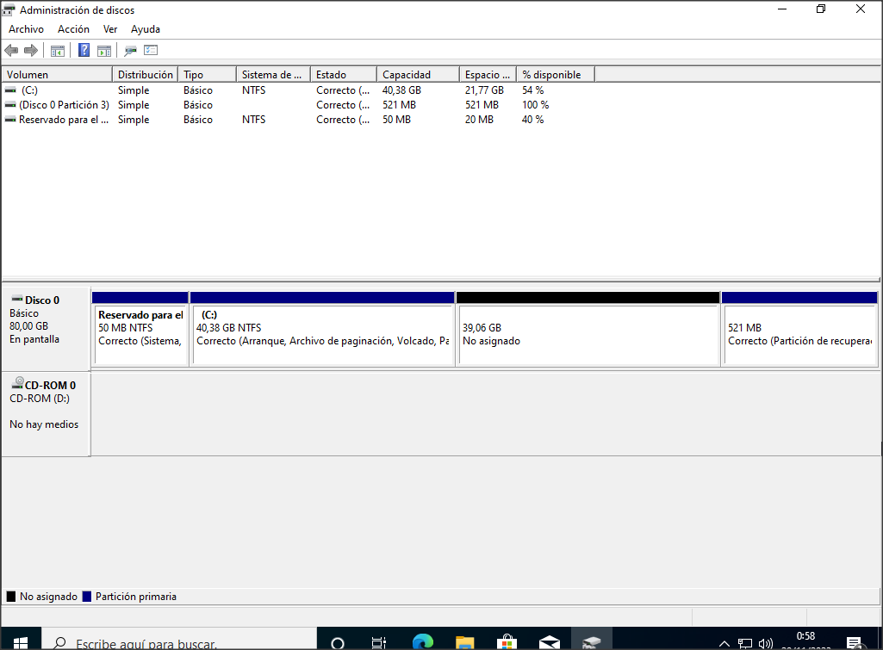

En Windows observamos que se ha reducido el espacio.

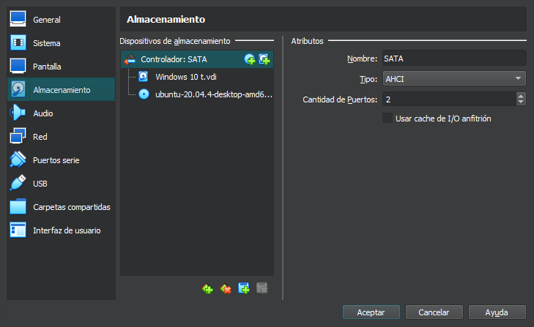

Metemos la ISO de Ubuntu para proceder a su instalación.

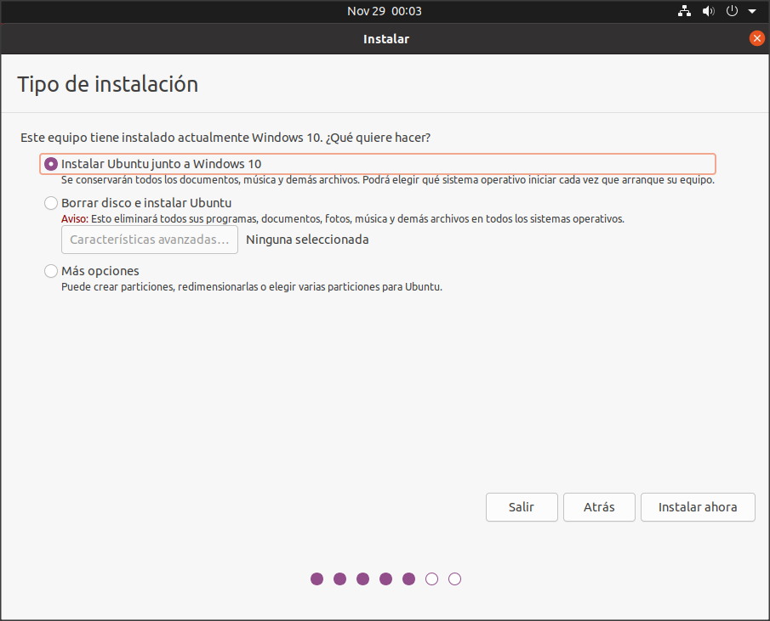

Seleccionaremos la primera opción, instalar Ubuntu junto a Windows 10, para que se cree el GRUB y así poder acceder a los 2 sistemas.

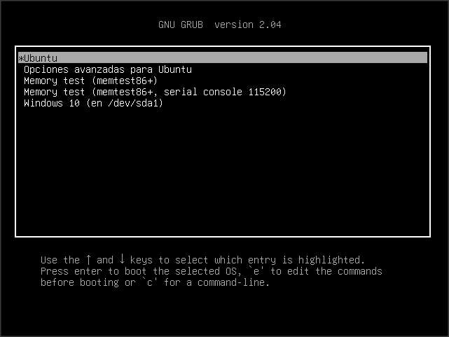

Este es el GRUB, donde vemos tanto Ubuntu como Windows, este menú es personalizable también

Linux instalado como primer sistema:

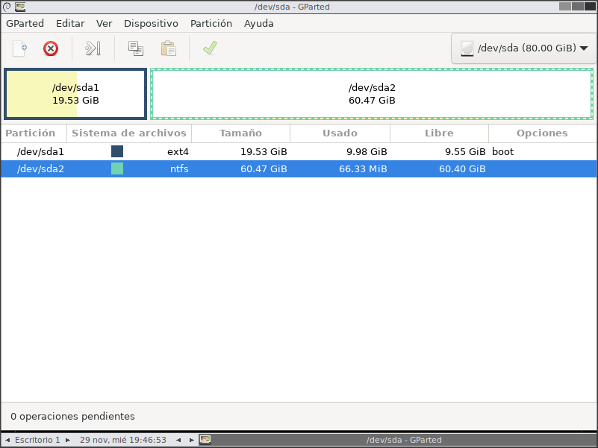

Tenemos 2 particiones, la primera es el Linux instalado y la segunda es espacio vacío donde instalaremos Windows

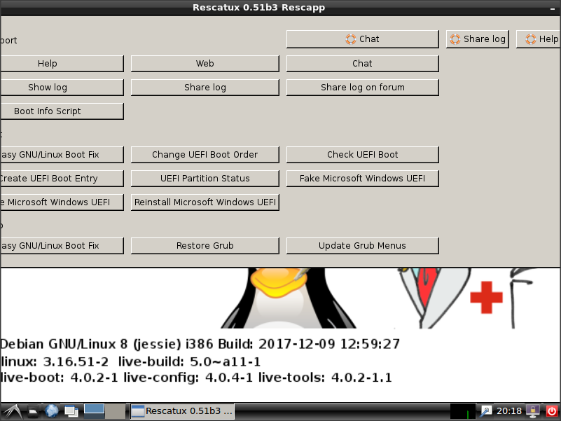

Una vez instalado Windows, se cargará el acceso a Linux, por tanto, tendremos que restaurar el GRUB, gracias a un software llamado Rescatux, al que accederemos mediante un pendrive con la ISO de Rescatux.

Haremos clic en “Restore Grub”

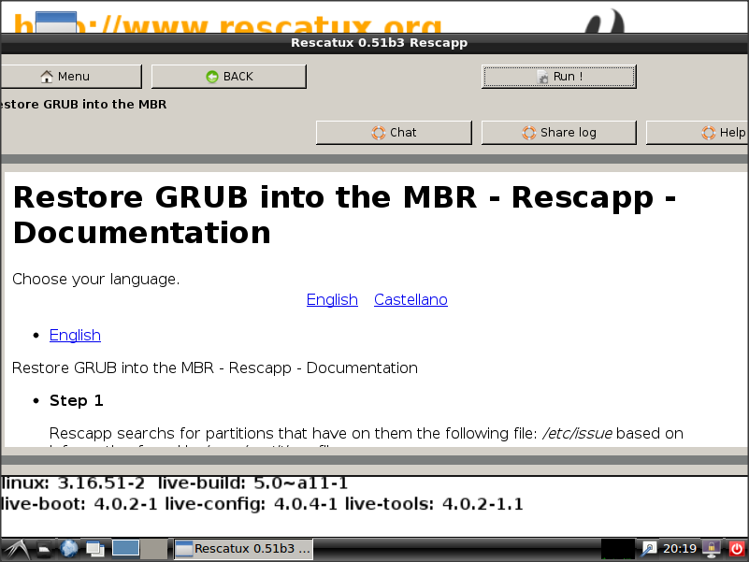

Luego haremos clic en run y elegiremos la partición donde se encuentra Linux instalado

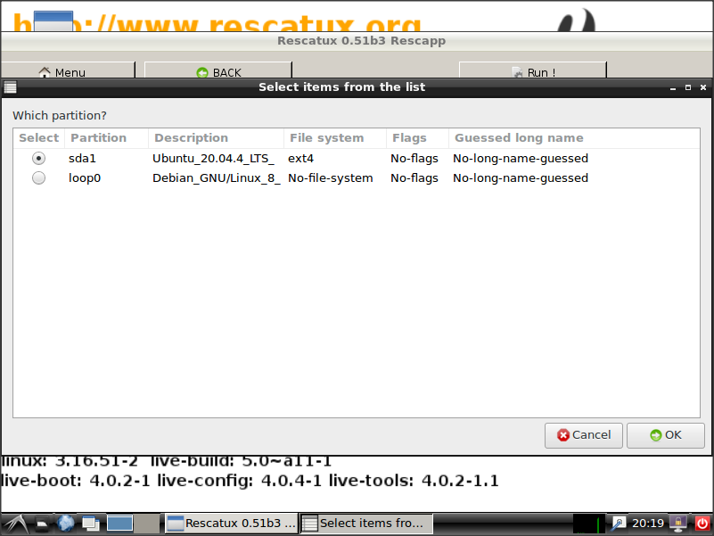

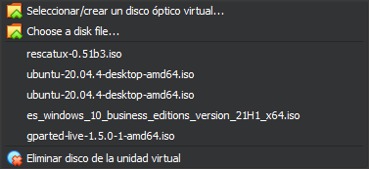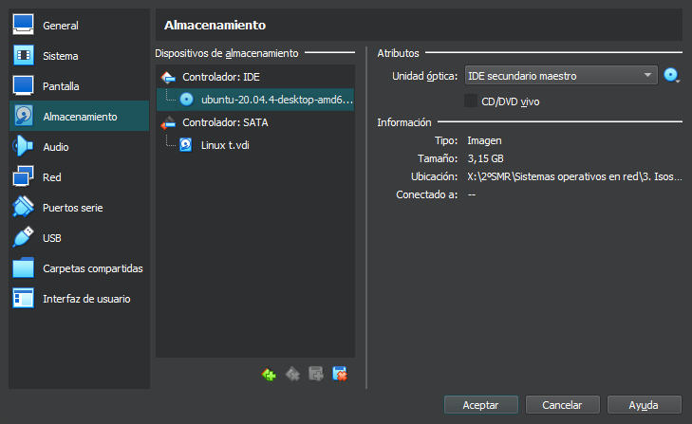

Extraeremos el pendrive booteable del PC (eliminar disco de la unidad virtual en caso de máquina virtual)

En estos momentos encontraremos que no podemos acceder a Windows, o al menos es algo que puede llegar a pasar, por lo que al encender el ordenador accederemos a Linux, en mi caso, yo instalé Ubuntu. Nos descargaremos un software llamado Grub customizer, donde podremos eliminar entradas que no sean a sistemas (configuraciones de Linux y GRUB) y lo importante, pulsar en guardar arriba a la izquierda para que tengamos nuestro GRUB con Ubuntu y Windows.

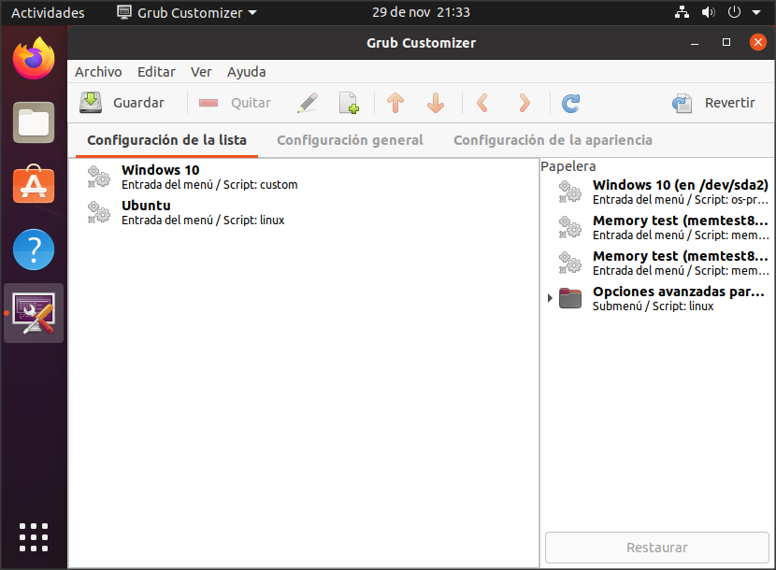

Reiniciamos el ordenador y tenemos nuestro GRUB con nuestras entradas, sencillo, sin posible error a entrar a las configuraciones que dije antes y simplemente tendremos que seleccionar con las flechas del teclado y pulsar intro en el sistema al que queramos entrar.

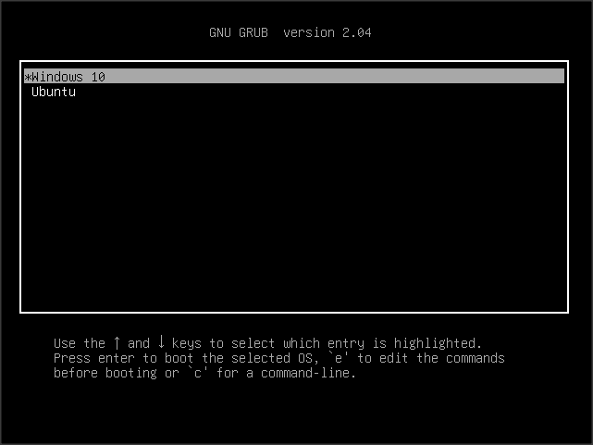

**EJERCICIO 3**

Pinchar en la imagen para acceder al enlace

[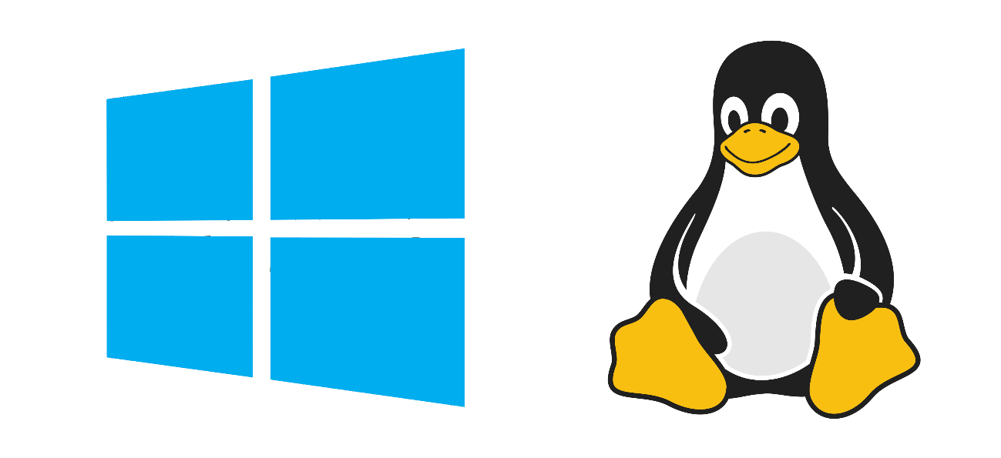](https://view.genial.ly/656772efab931100141a6798/interactive-content-ejercicio-3-relacion-7)

**BIBLIOGRAFÍA**

**Referencias**

*Gestor de arranque*. (n.d.). Wikipedia. Retrieved November 29, 2023, from <https://es.wikipedia.org/wiki/Gestor_de_arranque>

*Mejores gestores de arranque para hacer dual boot*. (2023, May 26). SoftZone. Retrieved November 29, 2023, from <https://www.softzone.es/programas/sistema/mejores-gestores-arranque/>